玩转方格纸
——感悟图形运动变化的过程
江阴实验中学 孙苹
一、教学内容
七年级上册数学实验手册第22到24页，玩转方格纸.
二、教学目标
1.探索图形之间的变换关系，能够利用平移、翻折和旋转对图形运动进行描述.
2.引导学生以变换的思想，欣赏现实生活中的图形运动，能用所学知识解决一些实际问题.
3.积累丰富的数学活动经验，建立良好的空间观念，发展学生的创新意识.
三、教学重点
自主探究图形之间的变换关系（平移、翻折、旋转及其组合），经历将图形的运动转换成数学语言，将数学知识应用于实际、发明创新的抽象过程.
四、教学过程
- 观察与操作
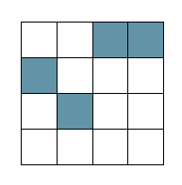
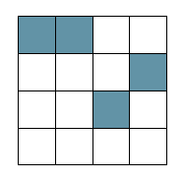
- 观察下列各组图案的运动，并剪下附录A中的透明方格纸片，将其覆盖在左边图案上，进行相应的运动.
平移
沿所画的虚线翻折

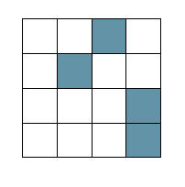
按顺时针方向旋转90°
按顺时针方向旋转180°

- 根据要求，在实验手册图9-2中分别画出运动后的图案（将右图中的相应小正方形涂色）.利用附录A中相应的透明方格纸片验证所画图案是否正确.
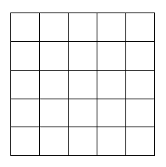
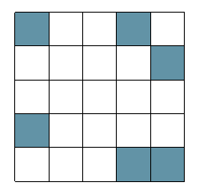
甲
将图甲平移后的图案
①
将图①沿虚线翻折后的图案 ②

将图②按顺时针方向旋转90°后的图案 ③

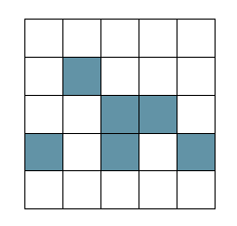
乙
将图乙按顺时针方向旋转90°后的图案 ①
将图①按顺时针方向旋转180°后的图案②
将图②沿虚线翻折后的图案 ③

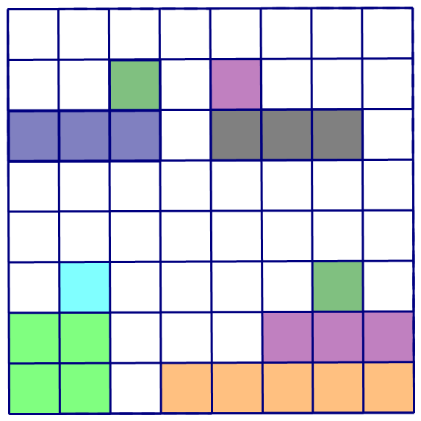
【设计意图】让学生观察一组图案，直观感受图形变化运动变化的3种方式，在示例的基础上，画出第二组图案在3种运动变化下的新图案.
A
B
师：网格虽小，好玩的活动却很多，通过网格中的平移，制定规则，创造了很多棋类活动，如围棋、五子棋还有大富翁游戏，通过掷骰子移动格点，在网格中设置不同的职业活动，深得人们的喜欢。更有聪明的人把正方形的网格改成等边三角形网格，设计了跳跳棋。
下面我们来玩一个经典的游戏，俄罗斯方块，A,B哪个图形可以通过旋转和平移成功的消去最后两行呢？

- 操作与思考
- 操作与思考
- 观察实验手册图9-3的两幅作品，它们有何特征？
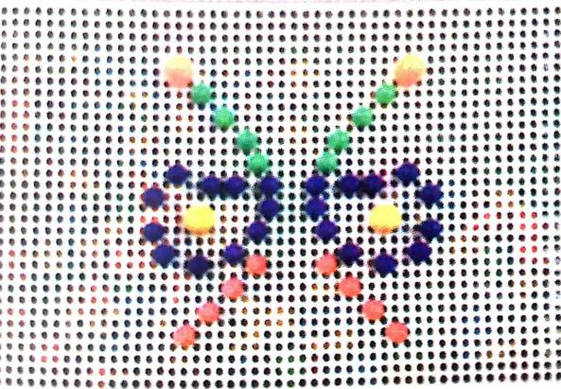
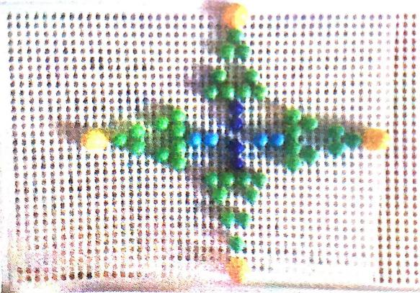
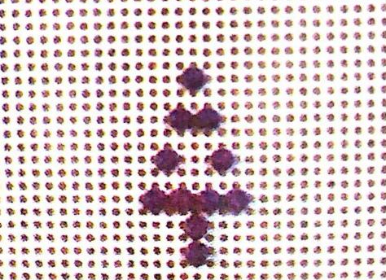
- 在泡沫板上利用工字钉钉出一个简单的图案，再任选图形的一种运动方式，拼出将这一图案进行该种运动后的图案。
- 利用已钉出的基本图案设计一副有创意的图案,并用工字钉将图案订在泡沫板上.你的设计中运用了哪些图形的运动方式？

【设计意图】让学生自己动手设计，操作，得到美丽的图案，感受图形运动变化的美丽的图案，经历图形的运动过程，体会数学学习的乐趣.

小结：今天这节课是苏科版《数学实验手册》上的内容，江苏在数学实验方面是走在全国前列的，在世界数学大会期间，专门安排了两个小时来介绍江苏的实验数学.希望通过这节课的学习，同学们不光从玩网格中感受到平移、旋转、翻折的运动之妙！更希望同学们能够得到启发，数学不仅仅是运算，还有操作；数学不仅仅是概念，还有实验；数学不仅仅是推理，还有创造.祝愿同学们在数学的道路上越走越宽广！

